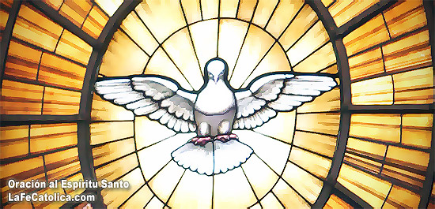
Sábado 16 de mayo de 2009
Dios omnipotente y eterno, que en el bautismo nos has comunicado tu misma vida, haz que todos tus hijos, renacidos a la esperanza de la inmortalidad, alcancemos con tu ayuda la plenitud de la gloria. Por nuestro Señor Jesucristo... Amén.
Hch 16,1-10 Ven a Macedonia y ayúdanos
Salmo 99 El Señor es nuestro Dios y nosotros su pueblo. Aleluya.
Jn 15,18-21 Yo los elegí sacándolos del mundo “En aquel tiempo, Jesús dijo a sus discípulos: Si el mundo los odia, sepan que me ha odiado a mí antes que a ustedes. Si fueran del mundo, el mundo los amaría como cosa suya; pero el mundo los odia porque no son del mundo, pues al elegirlos, yo los he separado del mundo. Acuérdense de lo que les dije: El siervo no es superior a su señor. Si a mí me han perseguido, también a ustedes los perseguirán, y el caso que han hecho de mis palabras lo harán de las de ustedes. Todo esto se lo van a hacer por mi causa, pues no conocen a aquel que me envió”
Todos somos hijos de alguien
- Dentro del patrimonio genético nos parecemos a papá, mamá, al abuelo, etc.
- Tenemos rasgos heredados de nuestros padres
- Y hasta algo de lo que será nuestro temperamento.
Los cristianos
- También tenemos una herencia
- Son rasgos espirituales bien marcados y descritos:
- No somos de este mundo.
- Somos por la gracia a un orden superior
- Sin olvidar que muchos por estos rasgos sufren persecución, calumnias y los matan.
- Eso es lo que llamamos mundo.
Hasta aquí Juan venía hablando del amor. Ahora…
- Nos habla del odio y la persecución de que serán objeto sus seguidores.
- Ese odio tiene su raíz en el odio que le brindaron a él.
- Ese mundo (el ambiente cultural, político, religioso, social…) lo ha rechazado rotundamente a él.
- Por eso seremos rechazados.
- Este rechazo se centra en el desconocimiento respecto del Padre de quien procede Jesús
Nos perseguirán por…
- Escuchar la palabra de Dios.
- Dejarse amar por Dios.
- Abrirse para que Dios habite en el propio corazón
- Amarse mutuamente.
- Cumplir la voluntad del Padre con sus exigencias de justicia y respeto a la dignidad de todos los seres humanos
El Consejo Episcopal Latinoamericano (CELAM) Desde Managua, Nicaragua
Concluyó su asamblea bienal con la asistencia de unos 60 obispos de 22 países.
Afirmando que hay cierto desencanto con las democracias en Latinoamérica y el Caribe y por ello los pueblos han apoyado "modelos políticos mezclados con populismo.
Con fragilidad para garantizar plenamente los derechos humanos de parte de los gobiernos
Con la existencia de las corrientes secularistas que silencian valores religiosos y morales. Que pretenden llevarnos a la dictadura del relativismo.
Tensas las relaciones de la Iglesia con los gobiernos de Venezuela y Bolivia, pero con el de Cuba "existe una distensión" a partir de la visita del Papa Juan Pablo II a ese país en 1998.
mrivassnchez@gmail.com

